Словесные игры
в подготовке детей к школе
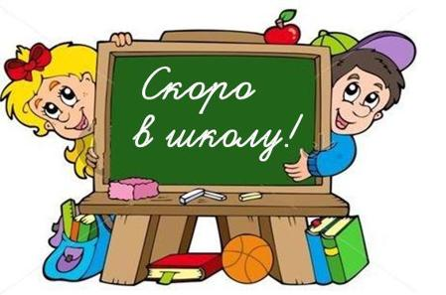

Подготовка ребенка к школе – не самоцель дошкольного учреждения, а результат организации полноценной, эмоционально насыщенной жизнедеятельности ребенка, способной удовлетворить интересы и потребности, характерные для него на протяжении всего дошкольного детства. Знания, полученные ребенком в процессе разных видов детской деятельности, прежде всего познания и общения, являются условием его личностного развития; причем важность знаний заключается не в их накоплении, а в возможности с их помощью решать жизненные задачи.
Загадки, считалки, скороговорки, ребусы, грамматические примеры, анаграммы, кроссворды, магические квадраты, стихи, перевертыши и другие занимательные игры со словами помогают раскрыть перед ребенком сложный и многообразный мир языка, любить родную речь, существенно расширить словарный запас, улучшить звукопроизношение, развить умение не просто правильно, но и красиво, образно выражать свои мысли.
Словесные игры помогают развивать у детей логическое мышление, остроту ума, сообразительность, стимулируют развитие умения рассуждать и доказывать, строить высказывания, слушать и понимать собеседника.
Проблема владения словом актуальна на сегодняшний день для людей всех возрастов; об этом свидетельствует и то, с каким энтузиазмом в игры со словами включаются родители, и с какой гордостью дети рассказывают о своих достижениях.
Предлагаю вашему вниманию часть словесных игр, ребусов, кроссвордов, которые использую в работе с детьми.
ИГРА-ЗАДАНИЕ «Назови лишнее слово!»
Надо научиться на слух отличать заданное слово от других, которые на него похожи. Например, ведущим выбрано слово «гора», и цепочка слов будет выглядеть следующим образом: гора, гора, пора, гора, нора, гора, гора. Вот еще несколько вариантов подобных заданий: голос, голос, голос, колос, голос, волос; коса, коса, роса, коса, коса, коза.
ИГРА-ЗАДАНИЕ «Найди слово-невидимку».
Ведущий рассказывает, что в некоторых словах русского языка спрятались слова-невидимки. Пусть дети попытаются их найти. Ведущий называет слова, в которых, как он утверждает, спрятались слова-невидимки. Например: хлев, коса, щель, зубр, столб, укол, удочка, уточка.
ИГРА на внимание «Качества предметов».
В ходе этой игры ребенок вспоминает, сравнивает и обобщает свойства знакомых ему предметов. Одновременно происходит закрепление таких понятий, как высота, ширина, длина, и развитие умения классифицировать предметы по форме, размеру и цвету. Сначала вопросы задает взрослый, а ребенок отвечает. Потом ведущим становится ребенок. Вот примеры вопросов:
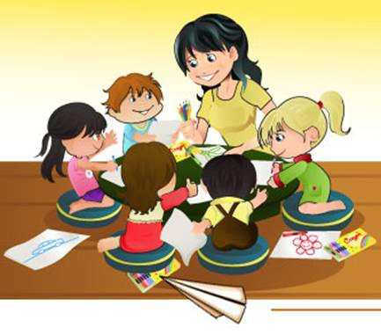
- Что бывает длинным?
- Что бывает коротким?
- Что бывает широким?
- Что бывает узким?
- Что бывает круглым?
- Что бывает квадратным?
- Что бывает пушистым?
- Что бывает холодным?
- Что бывает острым?
- Что бывает белым?
- Что бывает черным?

ЛОГИЧЕСКОЕ упражнение «Самое важное».
Ведущий называет разные слова, обозначающие какой-либо предмет, и предлагает объяснить его важность для других понятий, сказать, какое явление или событие не может обойтись без него. Например, дается слово «вода». Чего не может быть без воды? Ребенок дает ответы: «Реки, водопровода, чая; нельзя умываться и стирать; утки не могут плавать». И т.д. Потом можно предложить ряд других предметов – пусть ребенок вспомнит, для чего или для кого они самые главные. Например: карандаш, стекло, кирпич, дерево.
ИГРА «Кузовок»
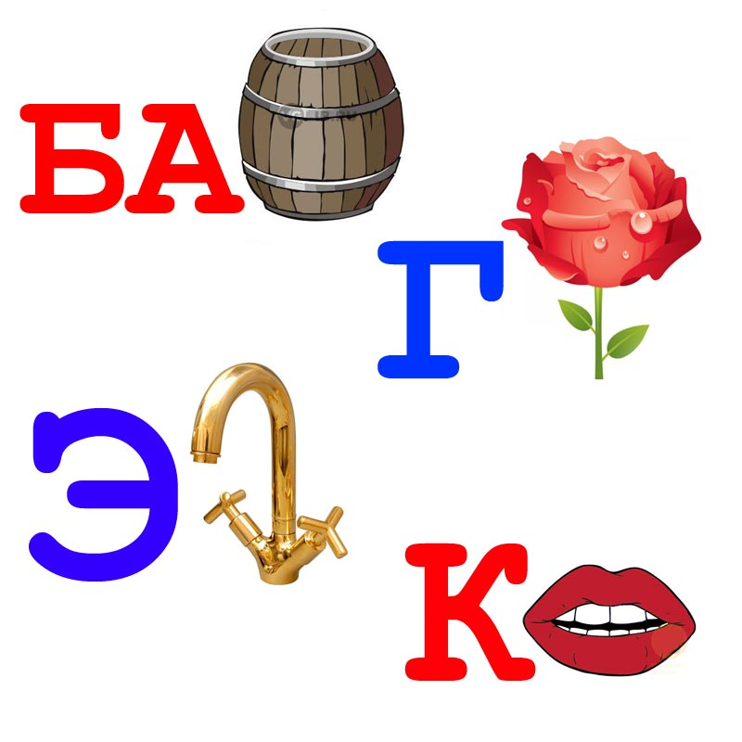
Это старинная игра. Все садятся за стол, ставят на него корзину, и ведущий объявляет: «Эй, веселая детвора, все, пожалуйста сюда! Гляньте все на кузовок. Он содержит все на –ок. Положи вещь на –ок и передай соседу кузовок». Потом ведущий говорит своему соседу по столу, передавая ему корзину: «Вот тебе кузовок, клади в него все слова, какие оканчиваются на –ок. Обмолвишься – отдашь залог». Сосед, а за ним и все остальные по очереди называют слова, оканчивающиеся на –ок. «Я положу в кузовок клубок», «А я – платок», «А я – сахарок», «А я – замок». Кто обмолвится ли не найдет, что сказать, кладет в корзину залог: платок, карандаш, значок и т.д. По окончании игры корзину закрывают, и кто-то один достает залог за залогом со словами: «Чей залог вынется, что тому делать?». Каждому назначают выкуп: попрыгать по комнате, спеть песенку, рассказать стишок.

ИГРА-ЗАДАНИЕ «Найди в слове число!»
Ведущий называет слова, в составе которых есть имя числительное. Задача детей – услышать и назвать его. Например: стол, простой, трибуна, сторож, сорока, подвал, господин, стоянка, одиночество, семья, трио.
КОНКУРС «Урожай собирай»
Этот конкурс заключается в том, чтобы собрать наибольший «урожай» слов на определенный звук, названный ведущим. Одно условие: все предметы должны находиться в комнате, где проходит игра, в том числе можно называть предметы одежды на игроках. Слова называются поочередно. Тот, кто затрудняется с ответом, выбывает из игры. Победитель – тот, кто продержится дольше остальных.
ИГРА «Весь рассказ на одну букву»
Игра развивает творческое воображение, память, обогащает словарный запас. Начинать сочинительство можно, тренируясь в малых формах. Например: Толя топает топ-топ. Утка учит утят. Лошадь любит лакомство. Дуне досталась долька дыни. Затем можно переходить к связному рассказу. Самой распространенной «стартовой буквой» считается буква П.
